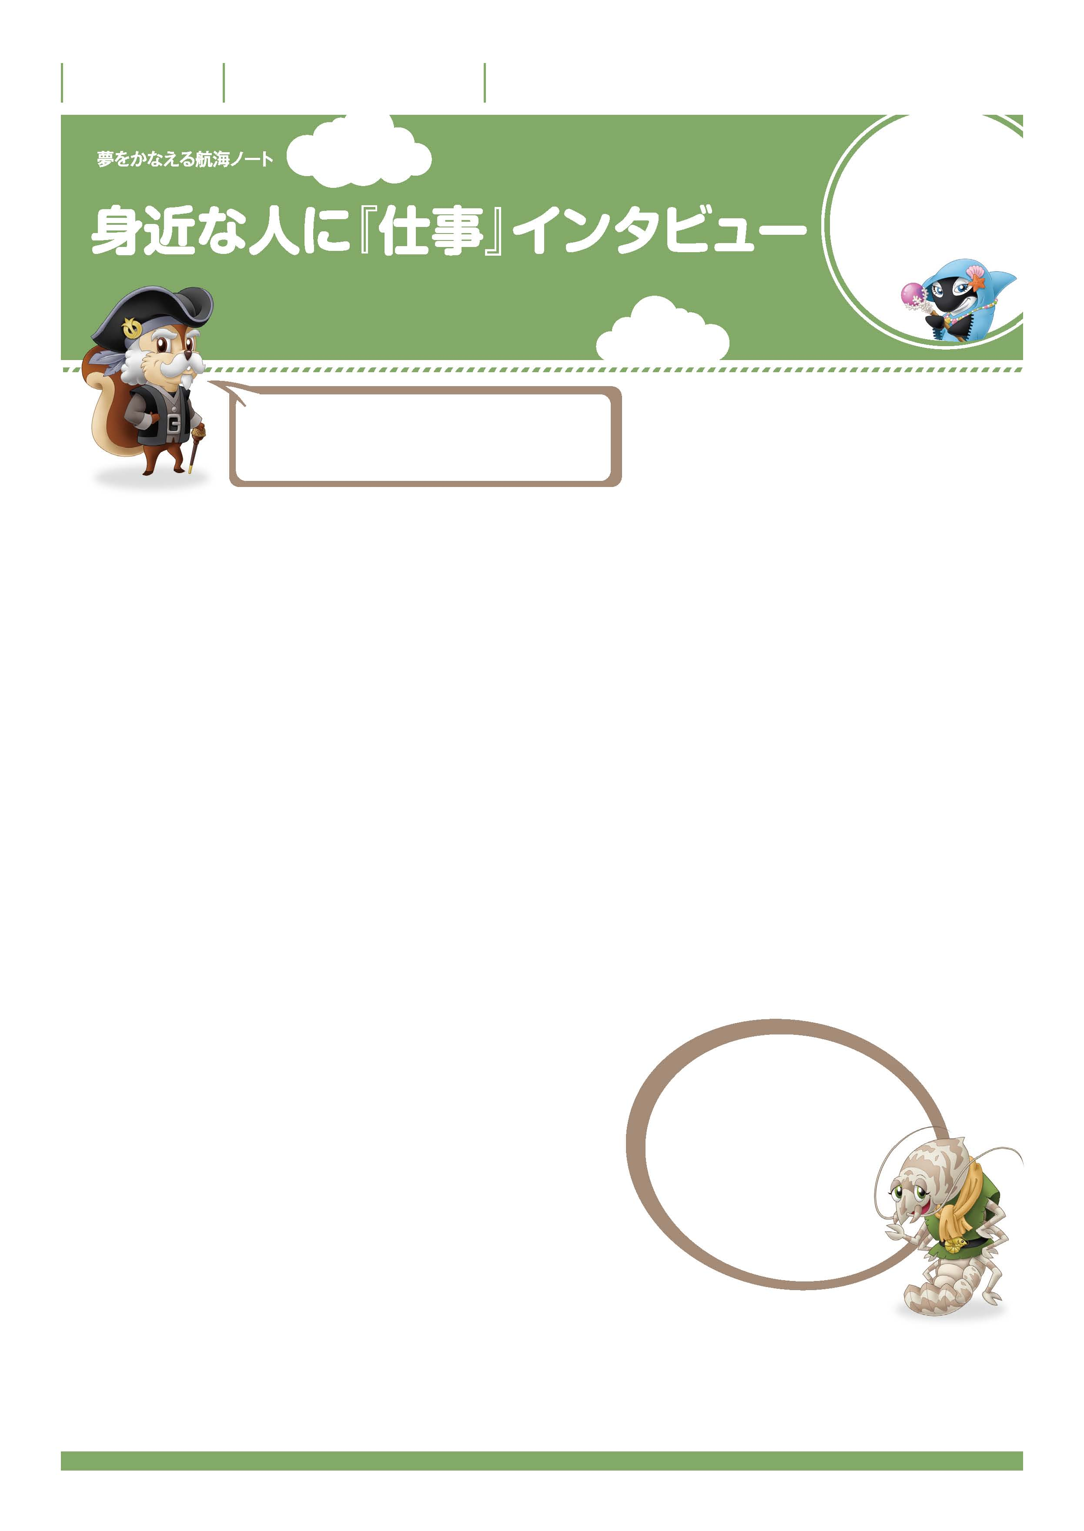


聞いて、考えて、
働くことについて
考えよう。
働くってどういうことか。きみ自身は何をやりたいのか。
インタビューを通して考えてみよう。
No.40-01
職業名
インタビューするときのマナーや注意点を守って、お話を聞きましょう。
答えてくれた人
-------------------------------------------------------------------------------------------------------------------------------------------------------------------------------------------------------------------
-------------------------------------------------------------------------------------------------------------------------------------------------------------------------------------------------------------------
-------------------------------------------------------------------------------------------------------------------------------------------------------------------------------------------------------------------
-------------------------------------------------------------------------------------------------------------------------------------------------------------------------------------------------------------------
-------------------------------------------------------------------------------------------------------------------------------------------------------------------------------------------------------------------
仕事の内容・特色
-------------------------------------------------------------------------------------------------------------------------------------------------------------------------------------------------------------------
-------------------------------------------------------------------------------------------------------------------------------------------------------------------------------------------------------------------
-------------------------------------------------------------------------------------------------------------------------------------------------------------------------------------------------------------------
-------------------------------------------------------------------------------------------------------------------------------------------------------------------------------------------------------------------
この仕事の大変なこと、つらいこと
この仕事の楽しいこと、うれしいこと
仕事をしていた時は、大変なことや
つらいことがいっぱいあったな。
でも楽しいことや
うれしいことも同じくらいあった。
それが仕事だよ。
年 組 番

月 日
名前

1

No.40-02
-------------------------------------------------------------------------------------------------------------------------------------------------------------------------------------------------------------------
-------------------------------------------------------------------------------------------------------------------------------------------------------------------------------------------------------------------
必要な資格や免許とその取得方法
-------------------------------------------------------------------------------------------------------------------------------------------------------------------------------------------------------------------
-------------------------------------------------------------------------------------------------------------------------------------------------------------------------------------------------------------------
仕事に対する思い
-------------------------------------------------------------------------------------------------------------------------------------------------------------------------------------------------------------------
-------------------------------------------------------------------------------------------------------------------------------------------------------------------------------------------------------------------
これから自分の職業を選び、働くことになる私たちへのアドバイス
-------------------------------------------------------------------------------------------------------------------------------------------------------------------------------------------------------------------
-------------------------------------------------------------------------------------------------------------------------------------------------------------------------------------------------------------------
私がインタビューしたこと
調べてみた感想
-------------------------------------------------------------------------------------------------------------------------------------------------------------------------------------------------------------------
-------------------------------------------------------------------------------------------------------------------------------------------------------------------------------------------------------------------
-------------------------------------------------------------------------------------------------------------------------------------------------------------------------------------------------------------------
-------------------------------------------------------------------------------------------------------------------------------------------------------------------------------------------------------------------
-------------------------------------------------------------------------------------------------------------------------------------------------------------------------------------------------------------------
-------------------------------------------------------------------------------------------------------------------------------------------------------------------------------------------------------------------
-------------------------------------------------------------------------------------------------------------------------------------------------------------------------------------------------------------------
-------------------------------------------------------------------------------------------------------------------------------------------------------------------------------------------------------------------
-------------------------------------------------------------------------------------------------------------------------------------------------------------------------------------------------------------------

